学习笔记8-14

1，1959年，大学生暑期在科罗拉多斯普林斯的布罗德莫酒店做救生员 ​​​2，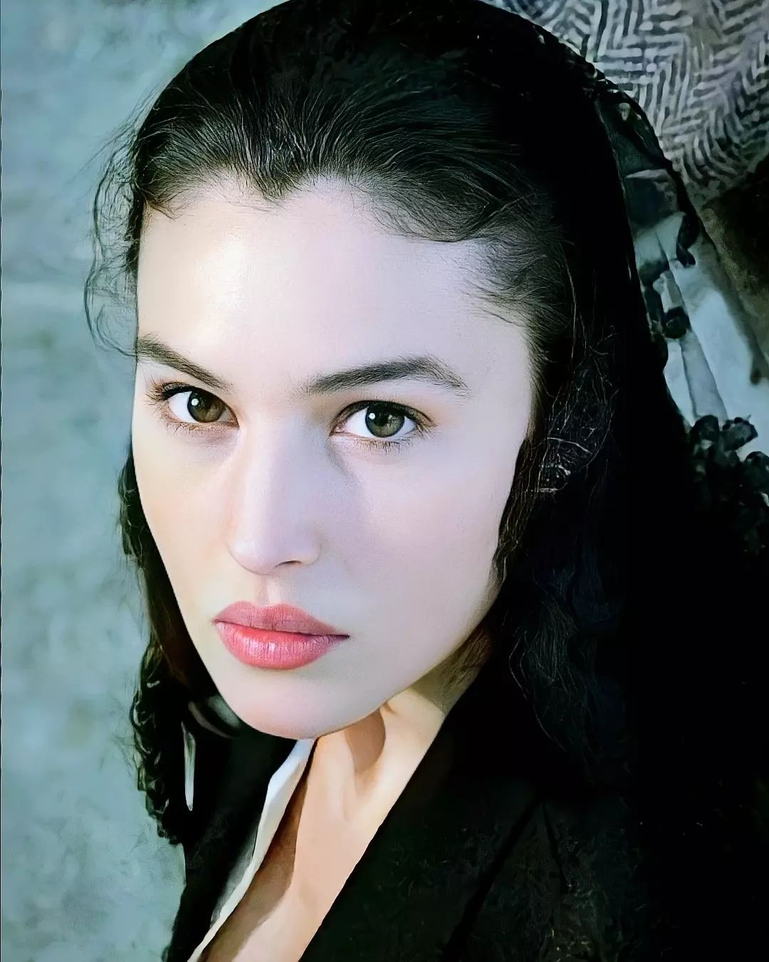应该是个明星，而且不是贾玲……

3，很多号称自己能“提高免疫力”的商品，根本不可能对免疫这个复杂系统进行有效调节。靠谱提高免疫力的方法=好好睡觉，睡足了好好锻炼，饮食均衡，打各种适合你的一二类疫苗。这个，我还真写过。

摘自《懂懂学医学》：

…………………………

我学医学后，慢慢的明白了两个道理：

第一、人体的衰老不可逆，返老还童只存在于意淫。

第二、器官功能只有正常、不正常两档，不存在优秀、正常、不正常三档。

怎么理解呢？

大家常说的一句话：提高免疫力。

免疫力，只有两档，正常，不正常。

不存在什么提高不提高。

可以理解为牧场的围栏，它只有两个状态，完整的，有漏洞的。

说到这里，大家觉得还是云里雾里的，我亚健康，我病恹恹的，难道不是免疫力低下吗？

不是，是你牧场的草不好，羊不肥。

但是，你的围栏依然是好的。

免疫力低下是白血病人那种，感个冒都能住进ICU。

…………………………

我们先讲免疫疗法，刚才我提到的自愈，是指改善了整个免疫系统的防御力，过敏性鼻炎的本质是免疫性疾病，只要是与免疫有关的疾病，目前都难以彻底治愈。

增强自身免疫力，这不属于免疫疗法。

免疫疗法的作用原理是让患者不断接触变应原提取物，剂量不断增加，以便诱导机体免疫耐受，当再次接触变应原时症状明显减轻，甚至没有症状。

这就如同我在《懂懂学恋爱》里写的小师妹，最初去足疗店干收银员，后来觉得干技师更赚钱，于是开始干技师了，后来直接干大活了。

这也是一种免疫疗法，通过不断的深入刺激，使她不断的弱化“性”的庄严感与道德感，感觉不过是跟人握了个手，又咋了呢？

很多人对免疫疗法有误解，总觉得是药物没效果以后再去尝试免疫疗法，非也，而是可以绕开药物直接进行免疫疗法。

你看飞行员为什么坐过山车没感觉？

他对高度免疫了。

…………………………

何为自身免疫性疾病？

就是由免疫系统出现问题而导致的，最常见的就是强直性脊柱炎、1型糖尿病、系统性红斑狼疮、类风湿性关节炎、银屑病、溃疡性结肠炎、自身免疫性肝病、重症肌无力、自身免疫性溶血性贫血、免疫性血小板减少性紫癜……

怎么理解免疫性疾病呢？

按照中医的说法，就是免疫力下降了。

不是。

我在《肝脏》那一章讲过，免疫力只有两个状态：正常，不正常。真正的免疫力低下不是大家理解的低下，而是围栏有破洞，例如白血病患者感冒发烧都要命，这才叫免疫力低下，身体内没有足够的白细胞保护。

大部分人的免疫系统，哪怕活的颤颤悠悠的老人，其免疫系统也多是正常的。

若是不正常，早驾鹤西去了。

自身免疫性疾病，不是免疫系统出了问题，而是识别系统出了问题，敌我不分了，对健康的身体成分发起了攻击……

队长，别开枪，是我。

结果，还是突突突。4，这个博主也很有意思，每天都分享一些动物照片。

粉丝也很多。

他分享的未必是萌萌的，有很多也是不萌萌的……

这应该叫麋鹿吧？

个头很大，跟牛似的，在北欧特别多，尤其是游牧民族，养这个东西当牲口用，迟子建写的《额尔古纳河的右岸》里，也有很多麋鹿。

这玩意，貌似总与游牧民族、寒冷挂钩。

最有代表性的，圣诞老人。

这玩意很傻，动不动从树林里窜出来，所以，汽车领域有个概念叫麋鹿测试，就是汽车应急反应能力。

这玩意，角这么长，又这么复杂，若是交缠到一起怎么办？

有这个情况吗？

很多。

要么，一个把另外一个耗死，然后拖着对方的尸体（后来成为白骨）继续生活，要么，就同归于尽了。

以前，我发过类似的照片。5，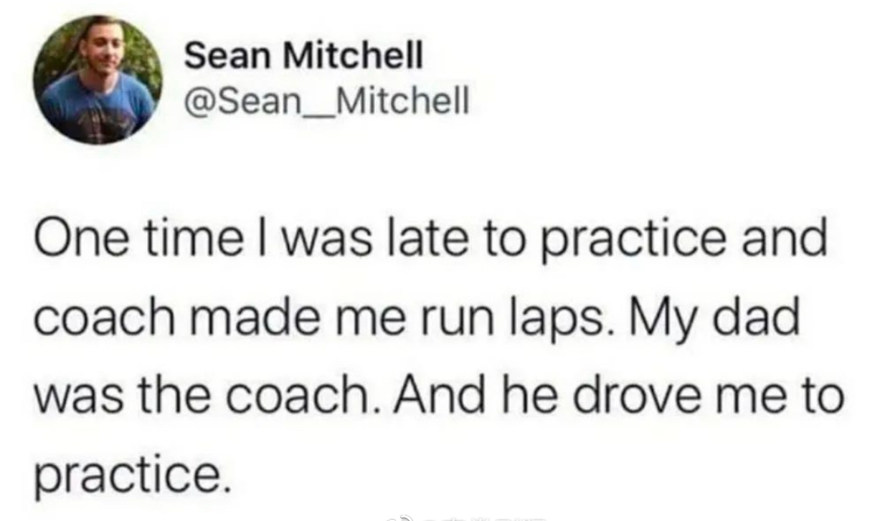有一次我训练晚了，被教练罚跑圈。问题是我爸就是教练，那天训练是他开车带我去的。6，昨晚吃饭，有朋友聊起蛇胆疮，问我是不是这个东西有疫苗？

我说，是的。

他问，是不是应该打？

我说，我建议打，这个东西伤神经，疼起来要人命，我奶奶生命的最后还在遭受这个东西后遗症的折磨，这个东西的后遗症就是神经疼，一直到头。

我摘抄《懂懂学医学》里的几段：

成年人需要接种的疫苗有：

流感：每年，接种1针。

百白破：先种1针百白破，随后每10年接种1针。

水痘：2针。

HPV：女3针（19岁-21岁；22-26岁）

HPV：男3针

带状疱疹：1针（60岁以上接种）

麻腮风：1-2针（50岁以前）

肺炎球菌PCV13：1针

肺炎球菌PPV23：1-2针

脑膜炎：1针

甲肝：2针

乙肝：3针7，一个真相，这个世界上各地区中上层之间的联络和共情，远远比本国中上层和中下层之间的联络和共情多。民族主义宣称打通本民族中上层和中下层的隔阂，一致对外，其实很大程度上属于给中下层制造的幻觉，别太当真。 ​这个问题很容易理解。

因为，人一旦优秀了，就会跳出地理束缚，例如我在村里属于有见识的吧？村里打电话让我回去跟邻居打群架，我肯定不愿意，但是村里的长辈们都喊我，我只好硬着头皮回去，但是依然不愿意上阵。

因为我在县城生活，那么邻村优秀的人，我们自然也都熟悉，我们属于知音系列，觉得是一场闹剧，自然就有上帝视角。

人真的到了一定财富级，就不属于任何地区了，他是个人，他具有在全球选择居住权的能力，甚至可以去火星生活，他们不可能与我们有共同的命运。

我学历史，发现了一个现象，优秀群体具有天然避险属性，例如胡人侵占了中原，达官贵人纷纷跑到了长江以南，这叫衣冠南渡，东晋就是这么建立的，例如王羲之是琅琊王氏，琅琊是我们山东，就是我所在的位置，但是王羲之的活动范围多在江浙，为什么？

当年一大家族跑去的。

类似的事情，历史上反复出现，最近的一次是1949年。

那，1949是该跑还是该留？

若是老百姓，没得选择，肯定留。

若是达官贵人，那……

反正，后来的几年，上海每年都有资本家跳楼，惶惶不可终日。

在谈到这些时。

老师谈到了两点：

第一、好好赚钱。

第二、有能力在倾巢之时重新开启美好生活。

这不是一个事吗？都是好好赚钱。

不是。

是两个事。

因为，“二”是需要有全球视野的，你看看历史上，多少次悲剧，都是因为没有选“二”，之前我分享过一个新闻，有人捐款了几个亿，美籍华人，这是谁的后人？纺织大王的，有人是这么评论的，他们家之所以没有家道败落，是因为1949年前举家搬到了香港……

上层之间他们是高山流水。

如马云与孙正义。

在马云眼里，孙正义比我你都重要，因为他们彼此懂自己，他们的友情早已经超出了世俗的定义，什么中国人与日本人，在他们俩眼里，彼此就是两个人，纯粹的人，所有的标签都是文明催眠的结果，我可以姓董不？也可以不姓董，我姓王八也可以，都是出生后的定义。

我初中同学叫刘小军，他妈改嫁后他叫宋小军，我们聚会都喊他刘小军，他现实中叫宋小军，大家别得意，您可能没想过这么一点，我们的娃是有概率改姓的，当时有个跟我谈婚论嫁的，我就问过她这个问题，那孩子们？

她说，这个我可以做主，跟你姓。

我们总是说百年企业，近20年，只有一个人喊过百年企业。

现在，人都不知道在哪。

十年前，春风得意的企业家，今天没有一个继续活跃的，都被我们成功打倒了，您放心，这一切才刚开始，中国最有可能成为百年品牌并且有市场龙头效应的企业，大概率只有一个，那就是茅台。

8，从我2020年夏天的时候决定读书的那一刻起，人生就注定会变得不同。我从来不知道原来人生还可以这么过，在四十岁的时候重新开启职业的旅程，并且不断给自己更多选择。在身体健康的情况下，我的人生经验告诉我，唯有让自己有选择，才能有真正的自由。选择，是一种奢侈。能有选择的人，至少还不算陷入绝境。今天，我毕业了。感谢这里的读者一路陪伴。多少个不眠之夜，多少次周末整天整天地做功课，多少个清晨五点多起床读书考试，但这一切都化成了前行的力量和职场上的能力与坚韧。我们开玩笑说今天毕业典礼上的教授们都从小镇做题家，变成了小镇出题家。有中国教授从中国小镇，走到了美国小镇，我也从中国一路走来，扎根到了这里。他们可以说是职业读书人了。他们的发言在激励我们在人生新的旅程里不断保持好奇，学历不是终点，而是继续求知的一个里程碑。在接下来的人生里，我还会继续保持着好奇的心，前进的动力，和强大的生命力去探索，和你们一起进步。我得了优秀毕业生奖。我以我的年纪鼓励大家，如果我可以，你也一定可以。不要被别人的眼光束缚，不要轻易让他人定义自己的人生。做一个勇敢的人。生命的长度对于每一个人来说都是有限的，我希望你活出精彩！The BEST is yet to come!我没有过什么年龄焦虑，我一直都以为自己才20来岁，后来才知道原来自己40岁了，我现在比20岁的自己更强壮，更优秀。

前段时间，有朋友分享了一个观点，人要定期给自己做减法。

例如到了40岁，然后突然给自己减一旬。

例如我，那就成了95年的，生日不变，星座不变……

这也是个办法。

日常我接触的同龄人比较多，很多人在不断的读书，考试，不一定是为了工作，只是单纯的为了奖励自己，单纯的喜欢。

这位女士粉丝非常多，应该是定居美国了，也收获了爱情，最近在推荐自己的老公：这是我先生的读书笔记。他是一个超级聪明有智慧的人，也是我的人生职业导师和伙伴，他一年平均要读一百多本书，涉猎广泛， 从小说文艺作品，理财，天体物理，到自然和社会科学， 政治财经，到美国高院判例。他把一些书摘放在这个账号了，每天都有更新。

看来是个杂家。

我也是杂家模式，什么都感兴趣，什么都学。

这也是年龄、阅历优势，触类旁通。

我每天做的学习笔记就是预制菜，那大家该怎么合理使用呢？

最基础的，每天看看热闹，涨涨姿势。

升级版的，发发朋友圈，我现在一刷新朋友圈，全是。

再高级的，拆分归类，美女图片一类，动物图片一类，生活图片一类，摄影图片一类，随笔一类，读书摘抄一类，然后再对应做几个账号，多平台同步。

还有更有意思的，把我们的学习笔记直接全盘摘抄，然后错位发，例如8月1日发7月1日的，这也是高手，不过一般人做不了这些，除非能找大学生兼职。

这个东西，一般人做不了，还有个巨大的门槛。

一是审美，二是流量变现。

没有成过名的人，他无法理解流量与金钱是可以划等号的，他们时刻都在思考一个问题，无数人关注我，我怎么赚到钱呢？

因为解不开这个心结，最终……

这些事，更适合想想，毕竟谁愿意每天拿出四五个小时整理这些东西？而且一年半载看不到希望？9，最后这张，最有感觉，狗都急了……10，今天是七夕，不过大家看到这篇学习笔记时，已经是八夕了。

11，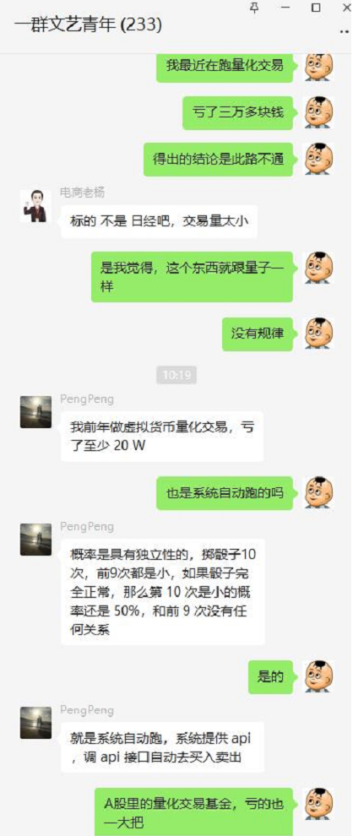我先后拜了两次师。

这次，我认为十拿九稳了，还专门跑了历史数据，发现可行，于是我跑实盘，发现不行，亏损严重，因为情绪会左右我，我会左右程序。

那，我让同事帮我操作。

我发现，依然亏。

这个亏，不是我的那个情绪亏，而是概率具有随机性，选择了放弃，有些不忍心，因为自己亏进去了一些钱，总觉得……

这就如同当年我们去漠河，有个朋友沉湎于松花粉直销，叫国珍，我们一群人轮番轰炸他，劝他走出来，他那么魁梧的一个汉子，硬是哭的一塌糊涂，说自己不是不懂这个道理，是投入了太多，付出了太多精力，不忍心。

止损，太难。

也多亏他止损了，后来正好赶上票据业务的黄金十年，现在成资本小鳄了。12，"其实看多了商业史你就会发现，很多公司其实败就败在了不知道可以“不作为”，不知道事情可以不办。或者说，没有取胜的策略和把握的时候，不出战也是一种选择。很多人接受不了这一点，觉得必须有所为，实际上是患了一种“行动焦虑症”，觉得必须干点什么才安心。至于干的这个事情对还是不对，有没有意义，好像已经不重要了，而消除自己内心的焦虑感反而最重要。但万事都有代价，“有所作为”也是有代价的。在该蛰伏、该“深挖洞、广积粮”的时候非要出击，很多时候就是最大的败笔。"——张潇雨《商业经典案例课》大多数保健品，以及很多所谓“药品”，解决的都是“行动焦虑”问题。13，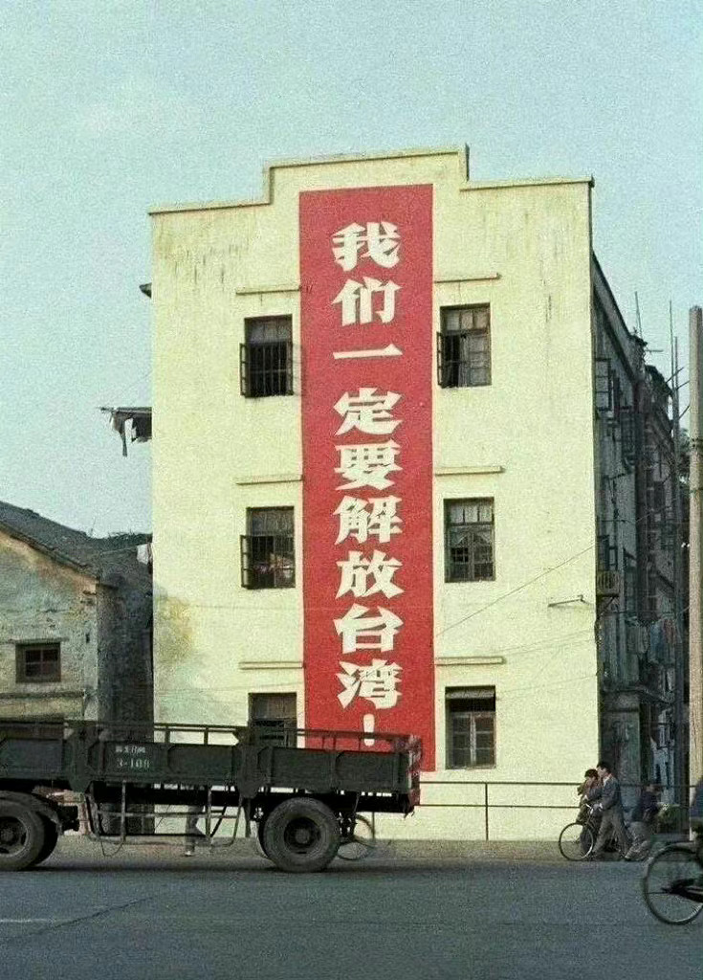14，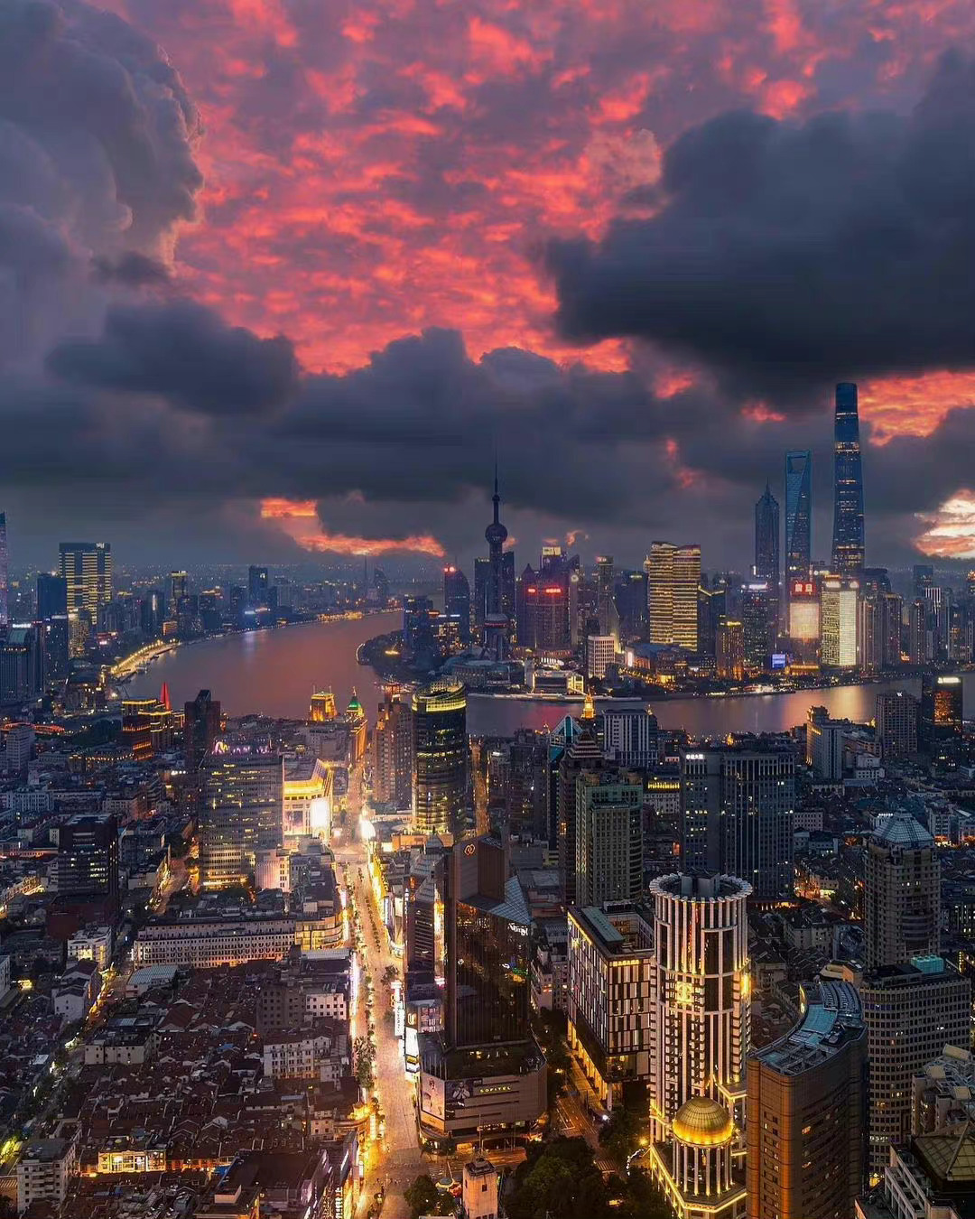15，16，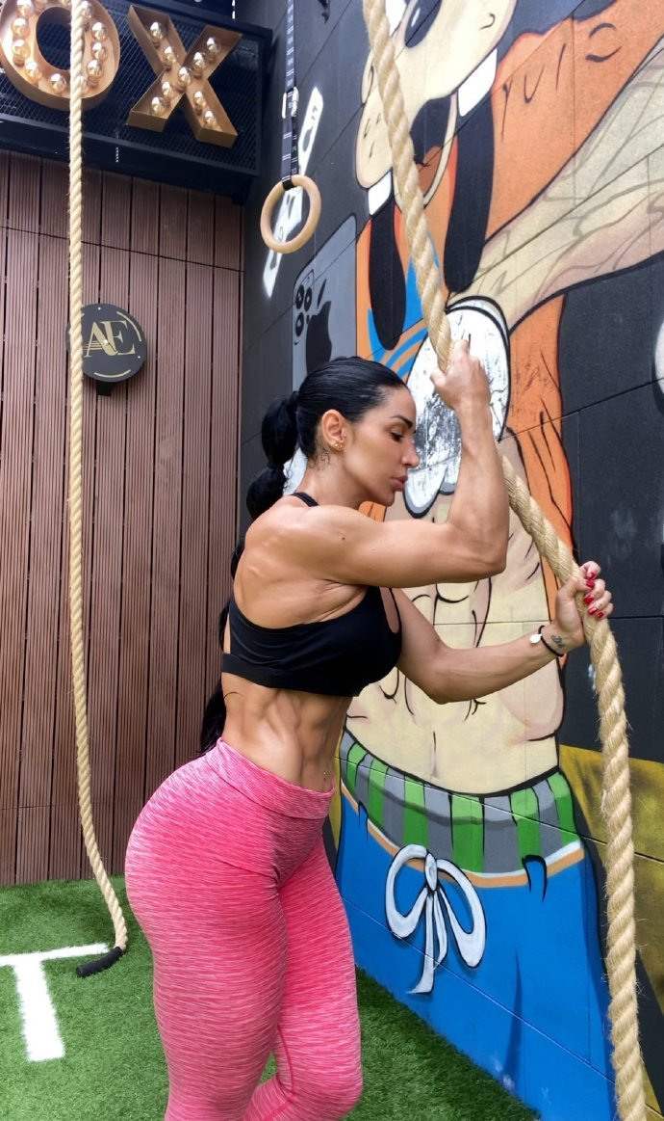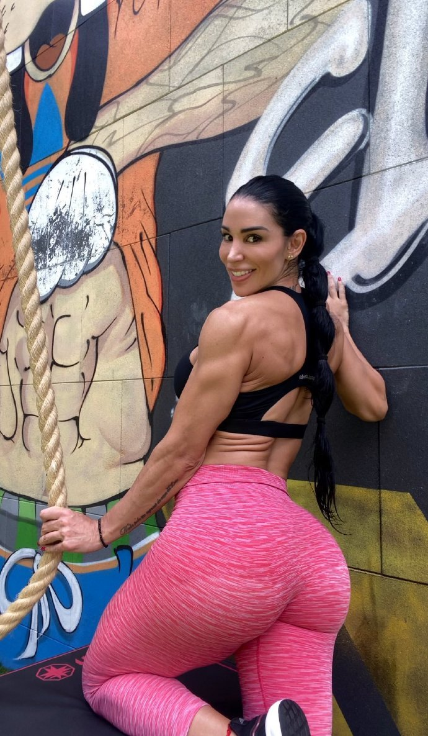这肌肉……17，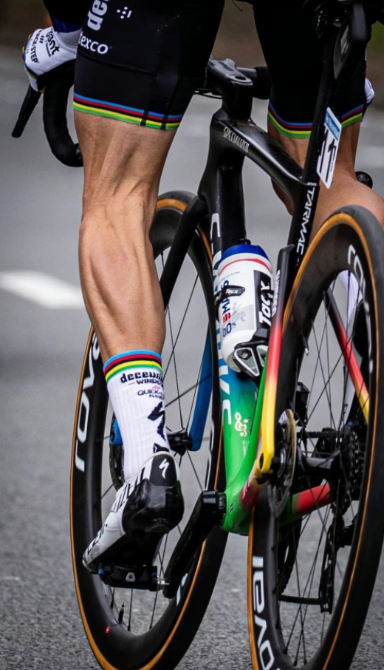有些运动，在中国是有前途的。

自行车、网球。

为什么？

因为，这是世界级运动，在中国还没有对应的土壤，环法自行车赛是全球顶级赛事之一，今年的总冠军回到他的国家时，那就是绝对的HERO，战斗机护航。

中国，并不缺少对应的市场。

要说，中国最大的体育市场是什么？

肯定是足球。

只是，大家不看中国足球而已，他们的焦点都在欧洲赛场了。

自行车、网球，同样。

我算是骑自行车比较早的，公路车在国内真正普及，也就是十年的时间，最近五年有了井喷式发展，得益于抖音，出现了N多骑行小姐姐，人对机械对车子有着天生的热爱，例如临沂现在出现了通达路战神，一群骑着暴改电动车的小伙，道理是相通的，对机械，对速度的热爱。

公路车能骑多快？

我最快能骑到40公里/小时，有人能骑到六七十，专业车手能过百。

若是想结交一群年轻人，骑公路车是个很好的选择，骑车有个好处，心情好，对膝盖压力小，不容易受伤，有个坏处，容易摔伤，还有个说法，就是容易压迫前列腺，这个我没啥感觉，反而觉得越骑越厉害。18，不厌其烦的再次解释一下港币风险：香港联系汇率制度，港币可以直接以7.8的价格兑换美元，香港政府和银行担保兑换。这种担保依靠两样东西，第一，就是银行系统结余；第二，就是政府的外汇储备。银行系统结余耗尽之后，香港政府就要拿出真金白银来捍卫港币汇率。下面是数据：1、香港银行系统结余截至昨天8月3日已经降到了1448亿港币，较去年8月底的峰值4575亿，降幅达到68.3%；较今年6月底的2335亿，一个月时间的降幅达到了38.0%。从这种加速趋势来看，该结余将在今年9月份内耗尽。2、香港6月底的外汇储备4473亿美元，较2021年11月底的峰值4995亿，降幅10.4%。A，香港发行港币的时候都有美元背书的，当年港英government设计好的。B，有一件遗憾的事就是香港繁荣时候没过去看看.B点赞量最高，应该是很多人的心声。

香港整体是陨落状态……

19，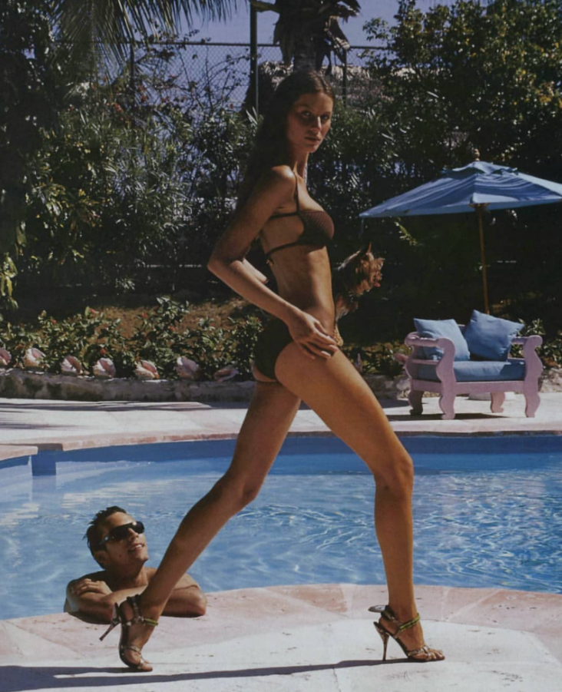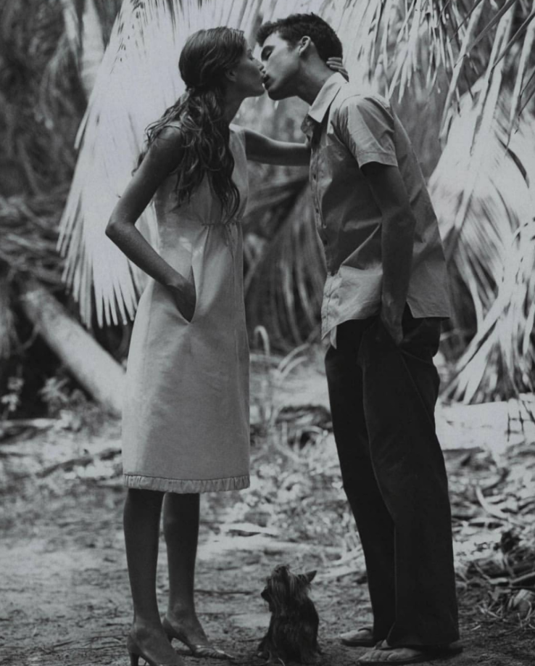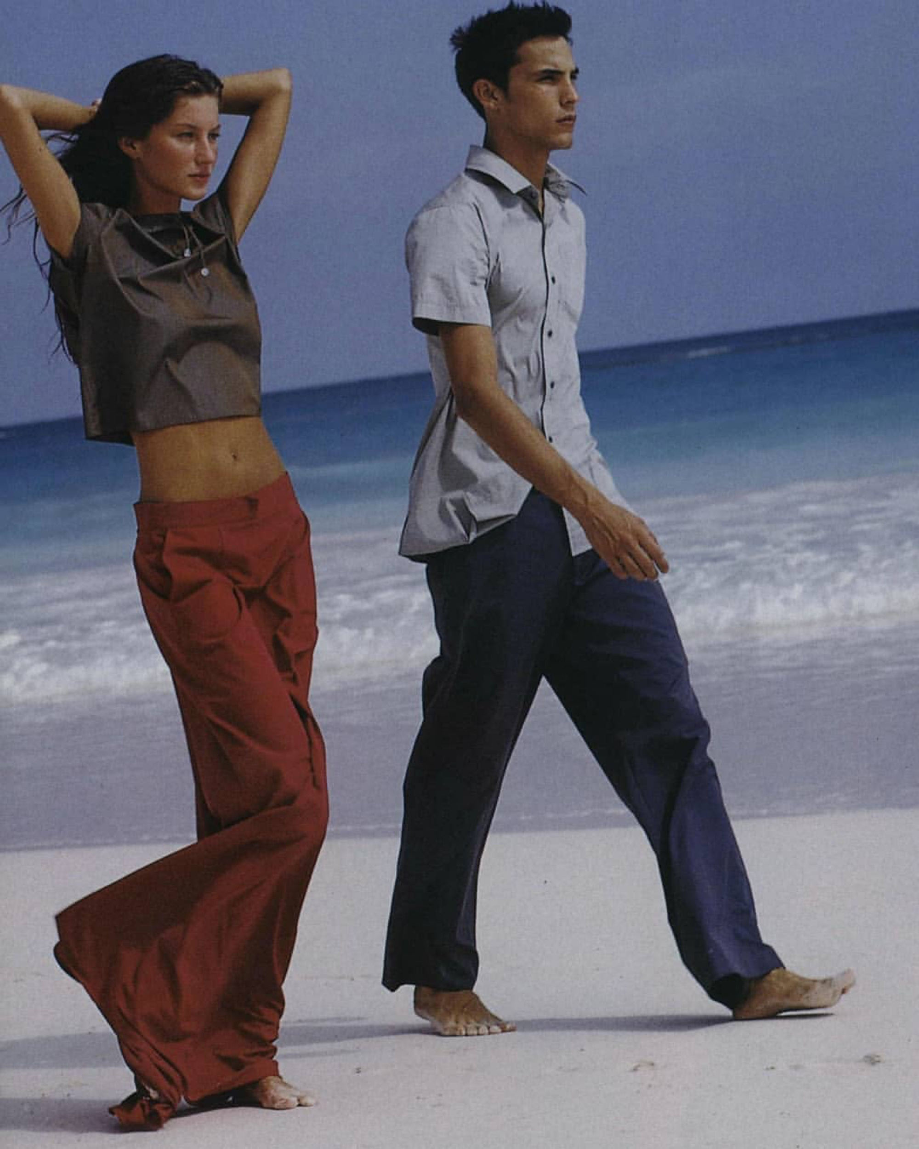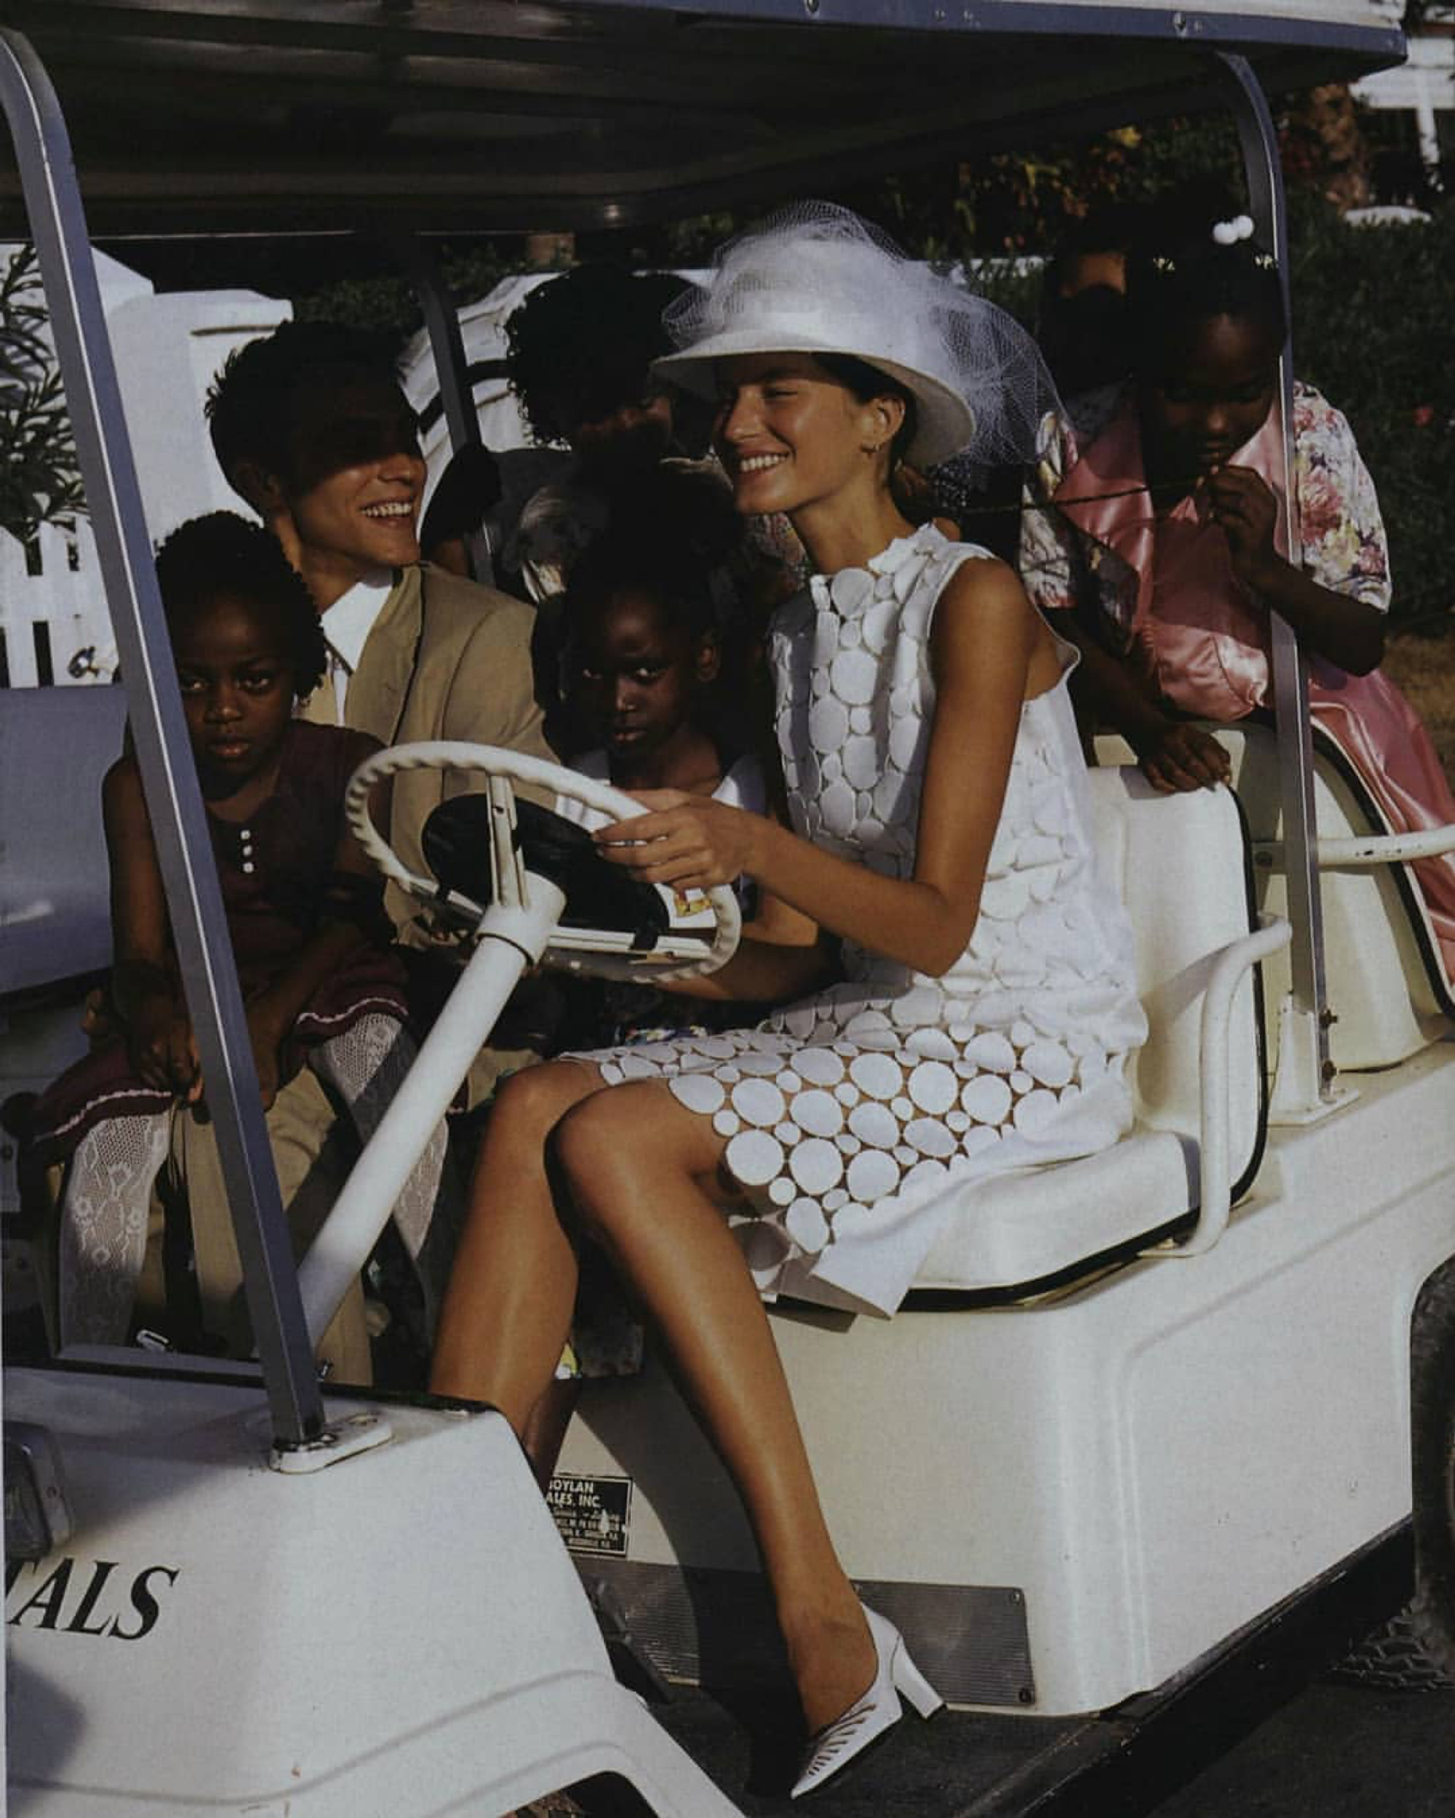吉娘娘和男模Scott Barnhill拍的99年美版Vogue20，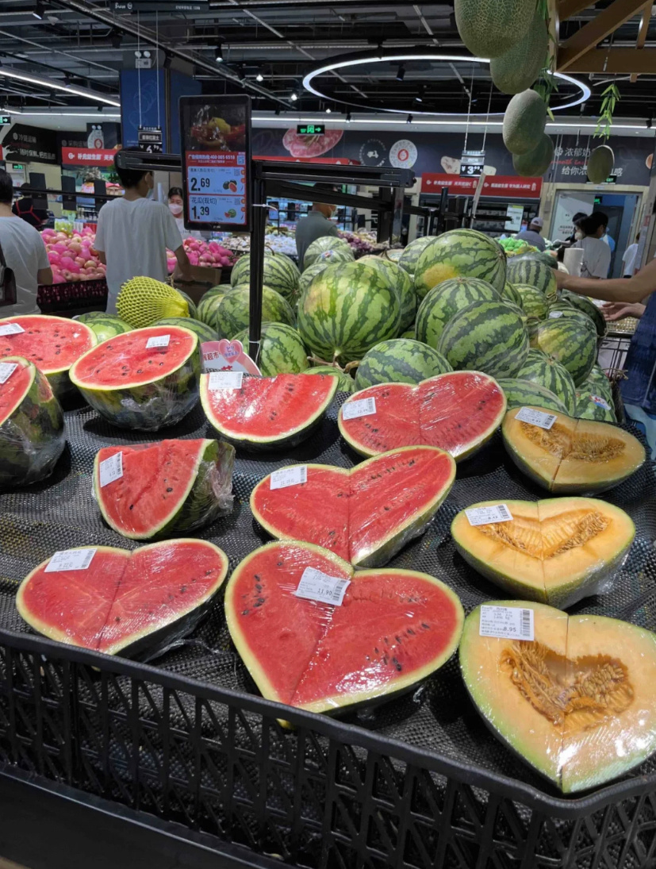七夕的西瓜。21，佩洛西的老公吸毒，拜登的儿子也吸毒，这可能说明，吸毒在美国的精英圈子里，已经是常见的现象了。美国的实力虽然现在还很强大，但精英阶层的做派，透露着一股王朝末期的衰败腐朽味儿。记得我以前写过一段话，大体意思是，我们的孩子，大概率会接触毒品，例如大麻，两个原因：

第一、我们的行为模式，很大程度是步发达国家后尘。

第二、娱乐圈的行为模式要领先我们普通人10年以上。

所以，我们要预防的是，娱乐圈今天的一些恶习。

淫乱？这个已经完全下沉了，这个随意找个县城开宾馆的老板了解一下就行了，什么样的组合都有，三个人的，四个人的，甚至两三个家庭一起的。

毒品也是，过去县城很少有吸毒案子，现在很常见，当年县城第一起吸毒案子还是我一个老铁侦办的，他是交警，正在执勤，有个司机摇下窗户就骂：马路橛子。

交警们开车就追。

发现，是瘾君子。

我身边有对模范夫妻，妻子刚生了二胎不久，前些日子来我书店，说父母旁敲侧击的暗示她，意思是老公可能出轨了，是父母早上遇到了女婿跟别的女人一起早餐了，而按照他跟媳妇的说法，此时应该正在济南出差。

我问，准备离婚吗？

她说，不。

她已经想明白了，对男人看明白了，就是这么一个动物……

所以，日子过的还是比较安稳的，她跟我说，要听我爸妈的，早离婚N次了。

她是明白人！对于她老公出轨，我还是略诧异的，在我的印象里，属于文质彬彬的一个小伙，以前经常来我们店吃饭，企业也做的不错，唯一我认为不是特别好的习惯，就是擅酒。

22，我一茶友说：无症状感染者是个荒谬的概念。既然无症状，就是健康人。你说他是潜在的病人，不如说自己是未来的尸体。 ​​​23，Angelababy———完———大宝，明天见，天天见！*温馨提醒：若是使用电脑阅读，您会有全新的视觉体验！*